Người phụ trách: Nguyễn Huỳnh Phúc Lâm
Phòng ban: Phòng phát triển sản phẩm nội bộ
Ngày soạn thảo: 31/08/2026

Báo cáo đánh giá

Giao diện bản thử nghiệm

Tên dự án đề xuất: IDEA ENGINEERING

  - Người dùng nhìn thấy gì và thao tác ra sao

Mục lục
Tóm tắt cho người đọc 3
1. Bố cục màn hình 3
2. Giữ màn hình gọn, hạn chế cuộn 4
3. Các trạng thái và bước xử lý 5
4. DDM có gì và giao diện đã thể hiện gì? 5
5. Các tình huống người dùng có thể gặp 7
6. Thông tin giúp kiểm tra quyết định 8
7. Khả năng sử dụng và ngôn ngữ 9
8. Phần nào đang tham khảo PLM/DDM 9

Tóm tắt cho người đọc
Bản thử nghiệm này giúp trả lời một câu hỏi: người dùng có thể tìm đúng tài liệu, hiểu tài liệu đang ở trạng thái nào và biết bước tiếp theo hay không?
Màn hình luôn xoay quanh một tài liệu đang được chọn. Người dùng xem tên, phiên bản và trạng thái ở giữa màn hình; danh sách dài mở ở ngăn bên hoặc hộp thoại.

Các ý chính
- Mọi thứ đi theo một đường dễ theo dõi: thanh ứng dụng → đường dẫn → cây tài liệu → phần làm việc → cột tóm tắt.
- Bản thử nghiệm có thể chạy các tình huống chính: Checkout/Check-in, đổi người xử lý, bản đang sửa đã cũ, từ chối và khôi phục, chặn tự phê duyệt và Create Revision.

1. Bố cục màn hình
Mỗi lần chỉ tập trung vào một Logical Document (tài liệu logic). Cây bên trái cho biết tài liệu nằm ở đâu; vùng giữa cho biết chi tiết; cột phải chỉ giữ thông tin cần để quyết định.

Cách đọc màn hình
- Phần đầu màn hình: Chọn ngôn ngữ và người dùng giả lập cho phiên demo.
- Đường dẫn: My work / Product Definition / LD-P100-001 cho biết người dùng đang ở đâu.
- Cây tài liệu: Cột trái hiển thị P-100 Pump Assembly và ba nhóm tài liệu. Có thể thu gọn từng nhóm; thanh cuộn chỉ nằm trong cây này.
- Thông tin tài liệu: Vùng giữa hiển thị nhóm, loại tài liệu, tên và trạng thái. Sáu ô mã giúp người xem phân biệt Stable Document ID, Business Revision, Document Version, Version Sequence và Product Generation trước khi bấm nút.
- Các nút thao tác: Chỉ những việc có thể làm ở trạng thái và vai trò hiện tại mới được đưa lên trước. Checkout lấy quyền sửa; Check-in lưu bản đang sửa thành Generation và bỏ quyền giữ; Release là bước đưa bản đã duyệt sang trạng thái phát hành.
- Bước tiếp theo: Thẻ này nói rõ người dùng nên làm gì lúc này. Nếu chưa làm được, thẻ nêu lý do, vai trò cần có và điều kiện còn thiếu.
- Các tab: Overview là phần tóm tắt để quyết định nhanh. Files, Structure, Lifecycle và Audit mỗi tab giữ một loại thông tin riêng, nên dữ liệu dài không bị dồn vào một trang.
- Cột tóm tắt: Trả lời nhanh bốn câu hỏi - ai được sửa, đang xét bản nào, kiểm tra đã đạt chưa và ai vừa làm gì. Cột này không lặp lại toàn bộ thuộc tính.
- Ngăn bên và hộp thoại: Dùng khi cần xem danh sách đầy đủ hoặc xử lý bản đã cũ. Vùng chính tạm khóa, chỉ danh sách đang mở mới cuộn.
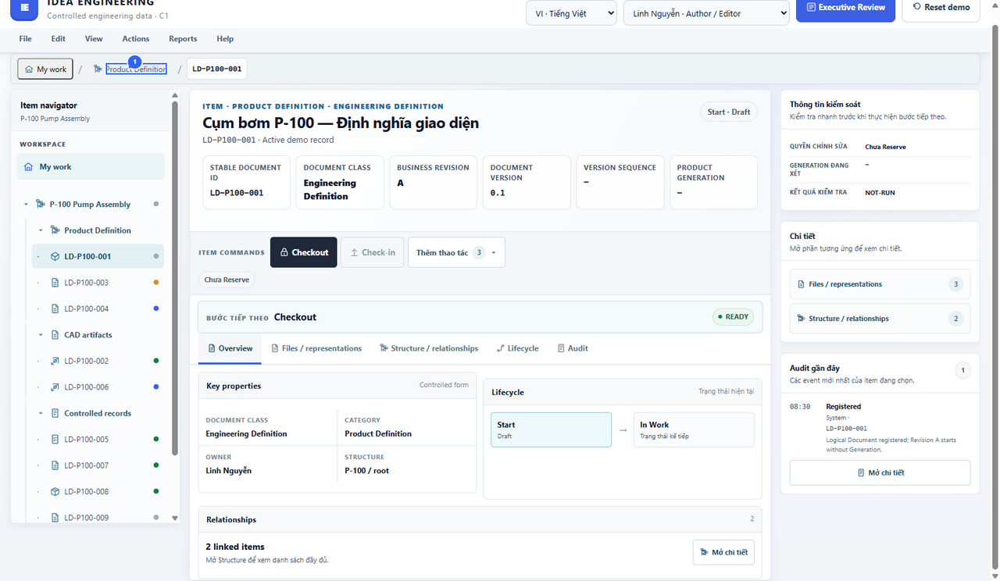
Hình 1 — Màn hình Overview trên máy tính: thanh đầu trang, đường dẫn, cây tài liệu, thông tin tài liệu, các nút thao tác, phần tóm tắt và cột kiểm tra.

2. Giữ màn hình gọn, hạn chế cuộn
Phần Overview được gói trong một khung nhìn. Khi danh sách dài, hệ thống mở ngăn bên hoặc hộp thoại; chỉ phần danh sách cùng loại cuộn, còn phần còn lại vẫn đứng yên.
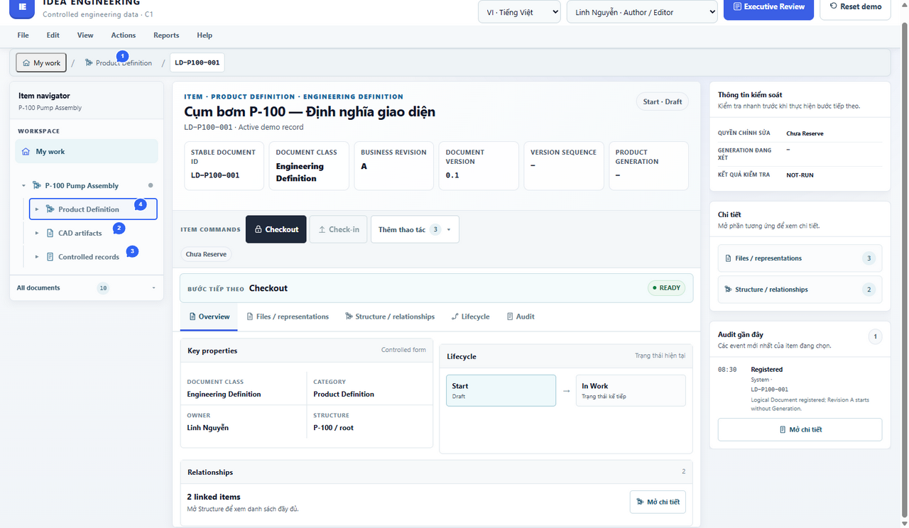
Hình 2 — Thu gọn một nhóm trong cây tài liệu: tài liệu đang chọn và phần làm việc ở giữa vẫn giữ nguyên.

3. Các trạng thái và bước xử lý
Đây chỉ là bản thử nghiệm giao diện. Mục tiêu là xem người dùng có hiểu trạng thái hiện tại và biết bước kế tiếp hay không.
Bước trong quy trình | Trạng thái | Việc tiếp theo | Màn hình muốn cho thấy
Bước đầu | Draft | Checkout → Sửa bản làm việc → Check-in | Tạo bản đầu tiên và chuyển sang In Work.
Đang làm | Draft | Sửa → Check-in → Submit for Review | Check-in tạo Generation mới và bỏ Reservation.
Chờ duyệt | Proposed | Independent Approver: Approve / Reject | Người gửi không tự duyệt chính bản của mình.
Đã phát hành | Approved | Create Revision | Bản đã Release không sửa trực tiếp; tạo Revision mới.
Bản đang sửa đã cũ | BLOCKED/WAITING | Refresh mốc → Reapply thay đổi → Check-in | Giữ nguyên bản đang sửa; không tự trộn hai file.

Các nút và thuật ngữ chính
Thuật ngữ | Nói đơn giản trong bản thử nghiệm
Reservation | Quyền giữ tài liệu để một người hoặc workspace được sửa. Đây không phải là file.
Checkout | Lấy quyền sửa và mở bản làm việc trên máy.
Check-in | Kiểm tra xem máy chủ có bản mới không, lưu bản làm việc thành Generation, đóng bản làm việc và bỏ Reservation.
Release | Đưa bản đã được duyệt sang trạng thái phát hành. Release không giống Check-in.
Publish | Tên hàm bên trong mà Check-in gọi. Người dùng không cần thấy nút này.
Reserve | Tên cũ hoặc đường xử lý cũ để tạo Reservation. Một số ảnh cũ còn nhãn này; đó không phải tên của luồng UI cuối cùng.
Generation | Một bản đã lưu, có số riêng để biết đang xét đúng bản nào.
Revision | Một lần chỉnh sửa mới bắt đầu từ bản đã Release.

4. DDM có gì và giao diện đã thể hiện gì?
DDM là mốc tham khảo của phần này. Đọc bảng từ trái sang phải: hai cột đầu cho biết DDM cung cấp gì theo tài liệu công khai; cột thứ ba ghi đúng những gì người xem có thể thấy hoặc bấm trên trang hiện tại; cột cuối cho biết giao diện đã thể hiện đến đâu. ‘Chưa thể hiện’ chỉ có nghĩa là chưa có trong bản thử nghiệm này.
Nhóm tính năng DDM | DDM cung cấp gì? | Giao diện hiện tại thể hiện gì? | Mức thể hiện
Kho tài liệu và tìm kiếm | Lưu tài liệu ở một kho chung; tìm kiếm cơ bản/nâng cao; lưu cách tìm; xem lịch sử (VP-03, VP-08). | Có cây P-100 Pump Assembly, My work và ba nhóm Product Definition/CAD artifacts/Controlled records. Chưa có ô Search hoặc Saved Search. | THỂ HIỆN MỘT PHẦN  Cây tài liệu có; tìm kiếm chưa có.
Tên, Revision và Version | Có mã ổn định; phân biệt Revision (lần chỉnh sửa nghiệp vụ) và Version (bản file); đánh số; Up-Issue/change note (VP-03, VP-05, VP-10). | Sáu ô: Stable Document ID, Document Class, Business Revision, Document Version, Version Sequence và Product Generation; có Create Revision. | THỂ HIỆN RÕ  Chỉ là dữ liệu minh họa.
Reserve/Reference và quyền sửa | Cho phép giữ hoặc tham chiếu tài liệu và kiểm soát ai được sửa; chọn bản vẽ liên quan (VP-06). | Hiển thị Reservation, Checkout, người dùng/workspace, nút theo vai trò và lý do bị chặn. | THỂ HIỆN MỘT PHẦN  Chi tiết lock/lease chưa được xác nhận.
Store/Load và Check-in/Check-out | Lưu/tải file và quản lý File Version; tài liệu công khai dùng cả Reserve và Check-in/Check-out (VP-04–VP-06). | Luồng Checkout → working copy → Check-in; Check-in tạo Generation và bỏ Reservation. | THỂ HIỆN RÕ  Chưa biết thao tác có luôn được thực hiện trọn vẹn hay không.
Cấu trúc sản phẩm và BOM | Quản lý cấu trúc sản phẩm/BOM, số lượng/vị trí, xuất Excel/Web (VP-07). | Có cây nhóm, tab Structure/relationships và ngăn linked items. | THỂ HIỆN MỘT PHẦN  Có xem cấu trúc/quan hệ; chưa sửa/xuất BOM.
Workflow, approval, release và change | Luồng công việc bằng sơ đồ; quyết định; từ chối/gửi lại; Release; lịch sử ai/lúc nào; Change Order (VP-09). | Lifecycle Start → In Work → Under Review → Released; Next action; Approve/Reject/Release; Independent Approver; Audit. | THỂ HIỆN MỘT PHẦN  Review/Release có; sơ đồ workflow/Change Order chưa có.
Admin, ACL, validation và numbering | Quản lý users/groups, quyền theo trạng thái, kiểm tra thuộc tính và tự đánh số (VP-10). | Có Actor demo, nút thay đổi theo vai trò và nút bị khóa kèm lý do. | THỂ HIỆN MỘT PHẦN  Chỉ giả lập vai trò; chưa có màn hình quản trị quyền.
Web client và preview | Có client trên trình duyệt, workflow web và xem trước (VP-11). | Giao diện chạy trên trình duyệt; Files/representations; Preview/Evidence; ngăn chi tiết. | THỂ HIỆN MỘT PHẦN  Chưa có bộ đọc file/backend thật.
ERP/MRP, integration và API | Kết nối EUM/BOM với ERP/MRP; XML/CSV; Routing Server/watched folder (VP-13–VP-14). | Chưa có màn hình kết nối; chỉ có liên kết file và cấu trúc. | CHƯA THỂ HIỆN
Authentication và security | Đăng nhập domain và MFA/2FA (VP-12). | Actor dropdown chỉ đổi người giả lập; không có đăng nhập, MFA hoặc session control. | CHƯA THỂ HIỆN  Actor demo không thay thế đăng nhập thật.
Multi-site và replication | Sao chép DB/file giữa nhiều nơi; báo xung đột; làm việc khi mất kết nối (VP-15). | Có stale conflict, Expected/Current Generation và Refresh/Reapply; chỉ xử lý bản cũ, không phải sao chép dữ liệu. | CHỈ LIÊN QUAN  Replication chưa có.
Maintenance, backup và recovery | Thống kê DB, dọn dữ liệu; tài liệu đào tạo nói maintenance/export/backup/recovery (VP-16). | Có Recover reservation và xử lý bản cũ; không có backup, restore hoặc purge. | THỂ HIỆN MỘT PHẦN  Chỉ có khôi phục thao tác; chưa có vận hành hệ thống.

5. Các tình huống người dùng có thể gặp
Tình huống | Chuỗi thao tác | Điều người xem thấy | Kết quả
Luồng chuẩn (happy path) | Người viết chọn Checkout → sửa → Check-in → Submit for Review → người duyệt Approve → Release | Thẻ Bước tiếp theo và người được phép làm thay đổi theo trạng thái. | Có thể chạy trọn luồng trong bộ nhớ của bản thử nghiệm.
Bản đang sửa đã cũ | Generation trên máy chủ đổi trước Check-in; hệ thống chặn | Hộp thoại cho thấy Expected/Current Generation; giữ bản đang sửa; sau đó Refresh/Reapply. | Không tự trộn hai file.
Từ chối và khôi phục | Approver chọn Reject và ghi lý do | Bản đang sửa vẫn được giữ; Author Checkout lại và Reapply. | Phân biệt Reject với mất dữ liệu.
Chặn tự phê duyệt | Author cố Approve Generation do mình Submit for Review | Nút bị khóa kèm lý do; phải chuyển sang Independent Approver. | Bảo đảm người gửi và người duyệt tách nhau.
Create Revision | Mốc Released → Create Revision → Checkout Revision mới | Item Released không đổi; Revision mới có mã riêng. | Không sửa ngược bản đã phát hành.

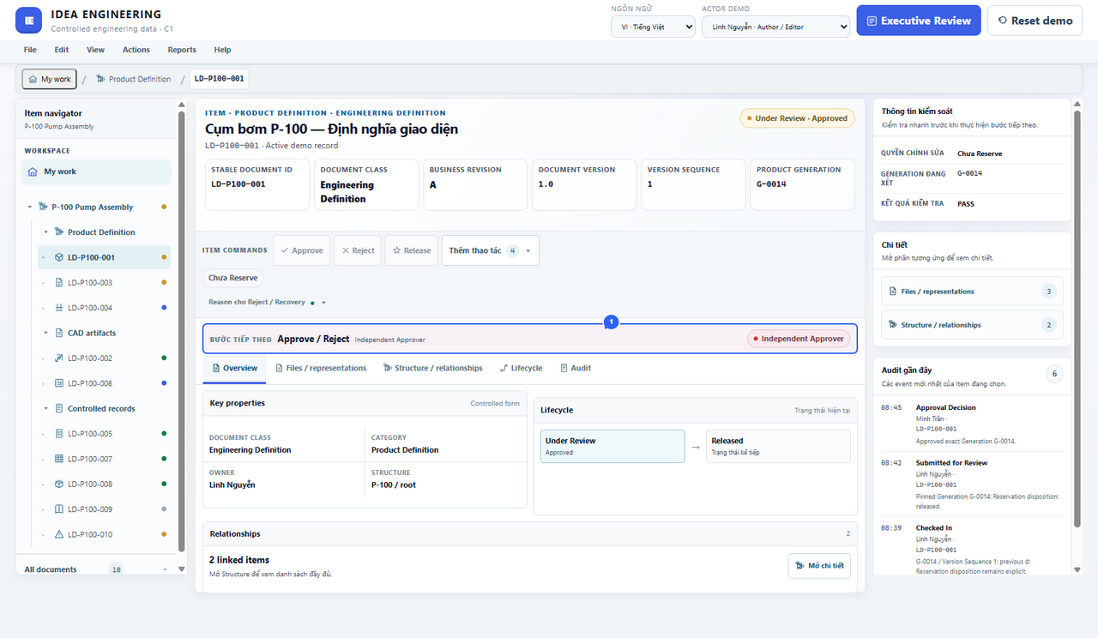
Hình 3 — Màn hình khi tài liệu đang chờ duyệt: trạng thái Under Review · Approved, Generation đang xét, điều kiện duyệt và nhật ký đều nằm trong một khung.

Khi bản đang sửa đã cũ
- Expected Generation là số bản mà bản đang sửa bắt đầu từ đó; Current Generation là số bản mới nhất trên máy chủ giả lập.
- Nếu hai số khác nhau, Check-in dừng lại. Bản đang sửa vẫn được giữ và hệ thống không tự trộn hai file.
- Refresh lấy số bản mới nhất. Reapply cho người dùng xem hoặc áp lại thay đổi của mình trên mốc mới; sau đó mới Check-in.
- Nếu bản trên máy chủ lại đổi trong lúc xử lý, phải Refresh lần nữa. Hệ thống không tự ghi đè mà không báo.

6. Thông tin giúp kiểm tra quyết định
Thông tin | Ví dụ hiển thị | Giúp trả lời
Reservation | Chưa giữ / đang giữ bởi người dùng và workspace / người khác | Người này có đúng quyền sửa không?
Generation được ghim | Generation gắn với lần xét duyệt hoặc Release | Đang xét đúng bản không?
Kết quả kiểm tra | NOT-RUN / PASS / FAIL / BLOCKED | Có được đi tiếp hay phải bổ sung bằng chứng?
Audit gần nhất | Ba sự kiện mới nhất + người + item + chi tiết | Ai làm gì và lúc nào?
Liên kết chi tiết | Files / representations, Structure / relationships, Audit | Mở đúng loại chi tiết khi cần.
Cột phải chỉ giữ thông tin cần kiểm tra nhanh: quyền sửa, bản đang xét, kết quả kiểm tra và sự kiện mới nhất.
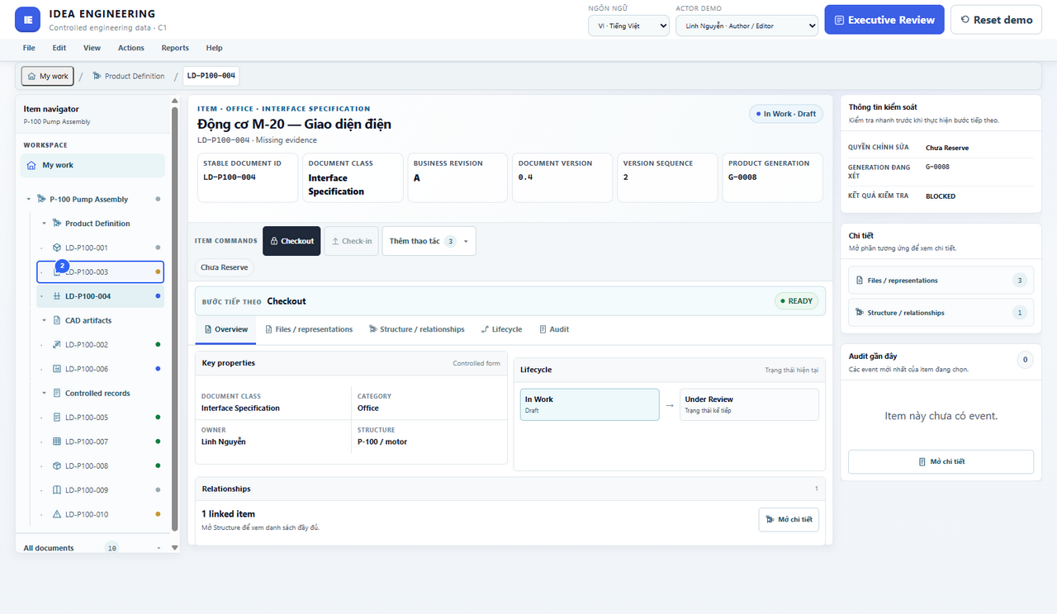
Hình 4 — Tài liệu Office/Interface Specification đang In Work: Checkout là nút chính và cột tóm tắt vẫn cố định khi xem.

7. Khả năng sử dụng và ngôn ngữ
Bản thử nghiệm minh họa việc đổi ngôn ngữ, đổi vai trò và thu gọn menu. Đây là minh họa cách dùng; chưa phải bài kiểm tra khả năng tiếp cận (accessibility) đầy đủ.
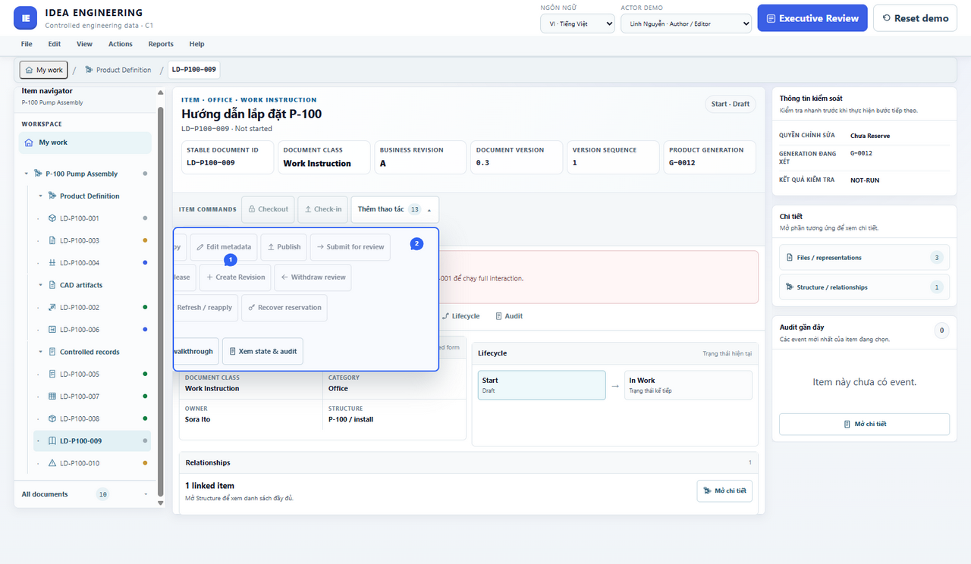
Hình 6 — Menu More actions đang mở: các thao tác kỹ thuật và khôi phục được gom vào menu phụ để thanh lệnh chính không bị chật.

8. Phần nào đang tham khảo PLM/DDM
Bản thử nghiệm tham khảo một số cách trình bày quen thuộc của hệ thống quản lý dữ liệu kỹ thuật: chọn một tài liệu làm trung tâm, xem cây sản phẩm/tài liệu, theo dõi Revision-Generation, Reservation/Checkout, xét duyệt và bằng chứng Release.
Phần | Bản thử nghiệm đang có | Điều cần hiểu
Mẫu được giữ | Tài liệu được chọn + cây dữ liệu + quan hệ + trạng thái | Giúp người dùng biết mình đang ở đâu và tài liệu liên quan là gì.
Mẫu được đơn giản hóa | Một workspace, người dùng giả lập, trạng thái giữ trong bộ nhớ | Đủ để quyết định bố cục; chưa phải hệ thống thật.
Mẫu chưa được chứng minh | Vault, đổi định dạng file, giao dịch, dịch vụ quyền và khả năng mở rộng | Cần nghiên cứu và đặc tả trước khi code thật.

